 | Name: | Klasse: | Datum: |  | KV
Lesetreppen

1
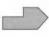
Haus Tee Sand Wasser
Haustür Teekanne Sandkasten Wasserhahn

2
Baum Hand Motor Kinder
Baumhaus Handschuh Motorrad Kinderbuch
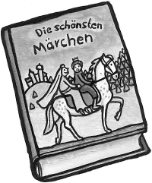

3
Haus Brot Murmel Regen
Haustier Brotdose Murmelbahn Regenschirm

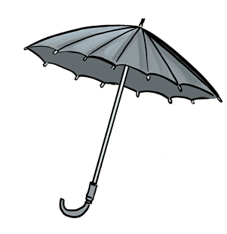

4
Hand Amr Fuß
Handball Armband Fußball
Handballtor Armbanduhr Fußballspiel

